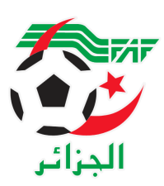
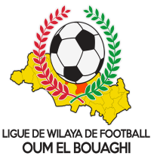
FEDERATION ALGERIENNE DE FOOTBALL
LIGUE DE WILAYA DE FOOTBALL D’OUM EL BOUAGHI

DESIGNATION ARBITRES
SENIORS WILAYA 01ere JOURNÉE
SAISON 2021-2022

JEUDI 30/12/2021
Lieux | Rencontres | Heures | Arbitre & Arbitres assistant | Délégué
H.TOUMGHANI | CRBH / WSBBS | 14H30 | AMARA-BENSID-BENZOUAI | MAROUF.N

VENDREDI 31/12/2021
Lieux | Rencontres | Heures | Arbitre & Arbitres assistant | Délégué
O.E.B (Stade Zerdani) | DSSR / ESSR | 14H30 | Reporté à une date ultérieure | /
DALAA | USHD / USAM | 14H30 | MESSAI-BENSIAHMED-ATAMNIA | MOHAMEDI

SAMEDI 01/01/2022
Lieux | Rencontres | Heures | Arbitre & Arbitres assistant | Délégué
KSAR SBAHI | CRBB / JBJ | 14H30 | FARHI-BOUDEBOUZA-CHELAL | BOUAZIZ.S
F’KIRINA | USB / DJS | 14H30 | ZERROUKI-ROUINI-KAMLI | GROUN
SOUK NAAMANE | NRBBC / ESAZ | 14H30 | ZOUAI.A-HEMAMOU-BOUGRIDA | MAROUF.M

RAPPEL ( Article 21 )

Il est porté a votre connaissance que l’application de l’article 21 des règlements généraux de la FAF est obligatoire pour toutes rencontres officielles.

À cet effet les clubs qui reçoivent doivent obligatoirement s’assurer de la présence d’un médecin et d’une ambulance si l’absence du médecin ou de l’ambulance est constatée par l’arbitre celui-ci annule la rencontre et le club est sanctionne
par l’article 21 des R/G de la FAF.

Les clubs sont tenus de consulter le Site Internet de la ligue
http://www.lwfoeb.dz/
pour prendre connaissance des éventuelles modifications dans la programmation et changements des lieux de rencontres et/ou horaire.

